Центрирование текста ячейки по вертикали
Для того, чтобы центрировать текст ячейки по вертикали, нужно установить курсор в необходимую ячейку, после чего на панели инструментов внизу экрана
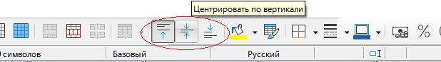
установить центрирование по вертикали.
Переключение между пунктами и сантиметрами
Для того, чтобы сменить пункты (пт) на сантиметры (которые используются в межстрочных интервалах и других отступах), необходимо выбрать в меню программы пункт «Сервис – Параметры…».
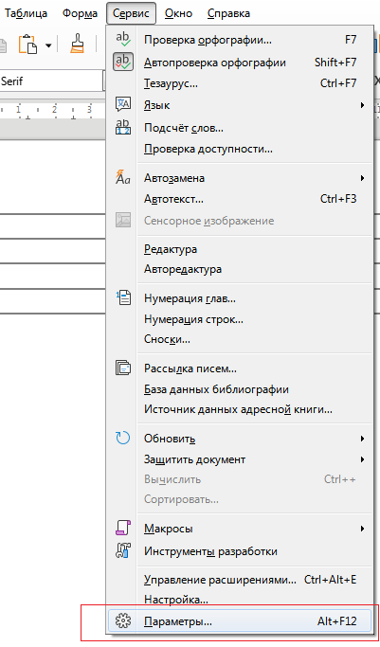

Далее, в параметрах необходимо перейти в раздел «LibreOffice Writer - Общие», после чего установить единицы измерения в сантиметры или пункты (в выпадающем списка элемент «Точка» соответствует пунктам (пт)) соответственно.
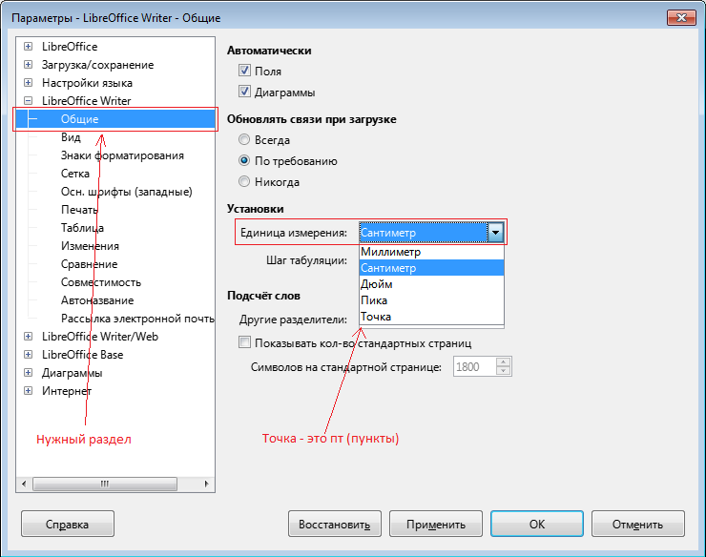

Формулы
Чтобы создать формулу, нужно перейти в пункт меню «Вставка – Объект - Формула».
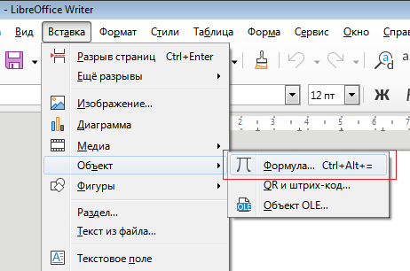
Чтобы выбрать значок вектора, нужно перейти в раздел «Атрибуты» и выбрать соответствующий элемент. В редакторе формул (нижнее окно) нужно символы <?> заменить на необходимый текст, который будет помещен под знак вектора.

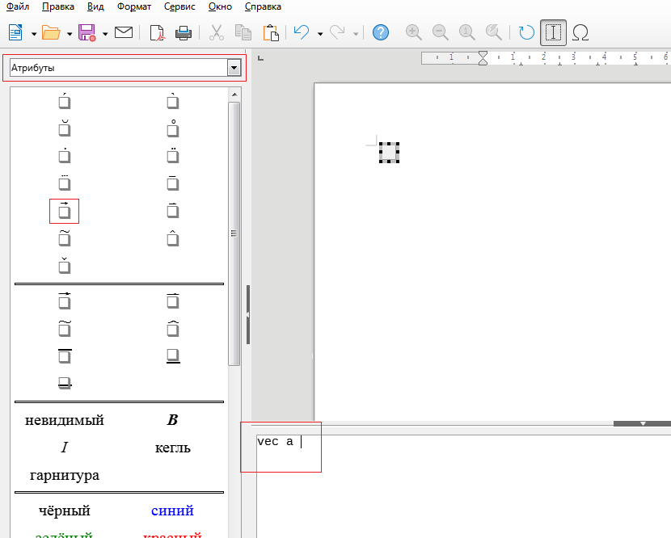
В результате получится формула.
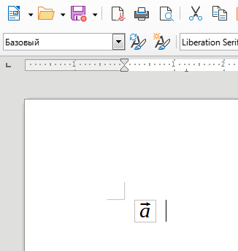

Проверка файлов на размер
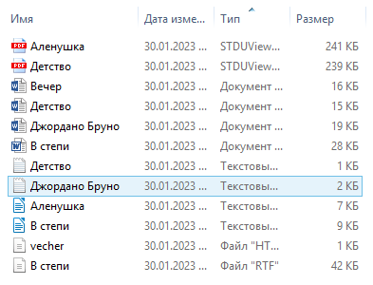
Важно понимать, что нужен «Размер» файла, т.к. значение «На диске» содержит не только фактический размер файла, но и служебные данные, вроде даты создания/изменения или тому подобное.
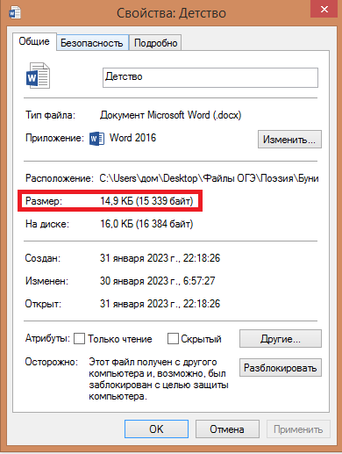

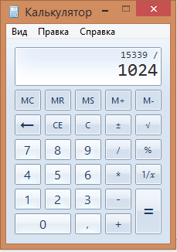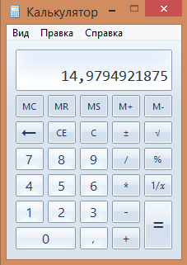
Отсортируйте файлы, нажав на заголовок «Размер».
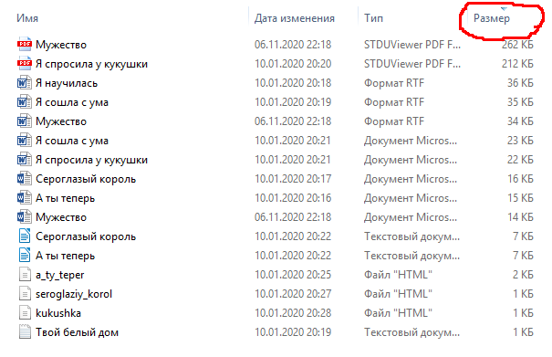

В каком формате сохранять 13, 14 задания
13 задание следует сохранять в формат с расширением .odt
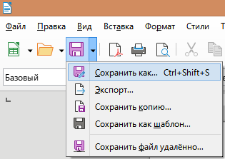
Чтобы сделать это, выберите тип файла «Текстовый документ ODF».
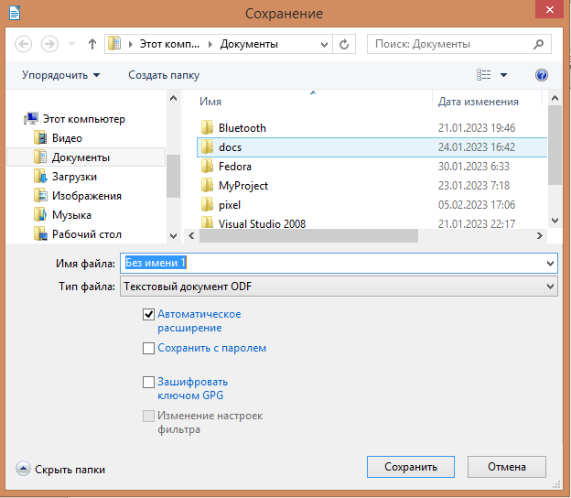

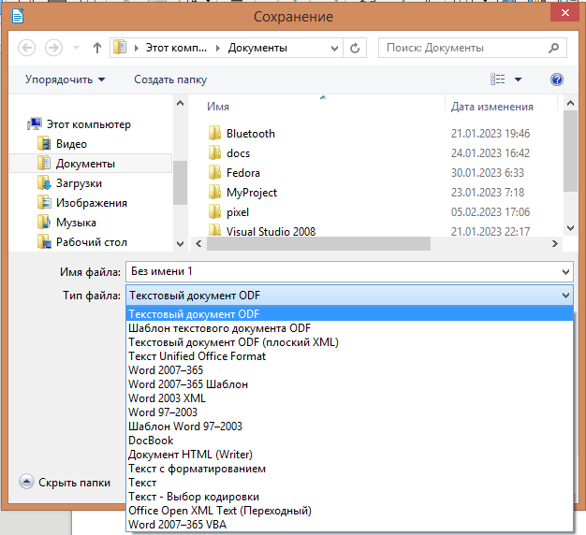

14 задание следует сохранять в формат с расширением .ods
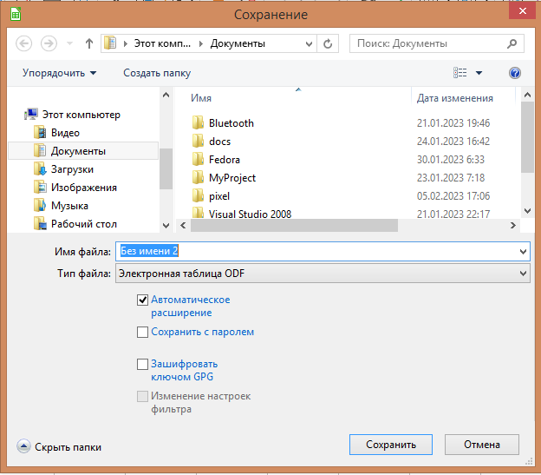

Чтобы сделать это, выберите тип файла «Электронная таблица ODF».
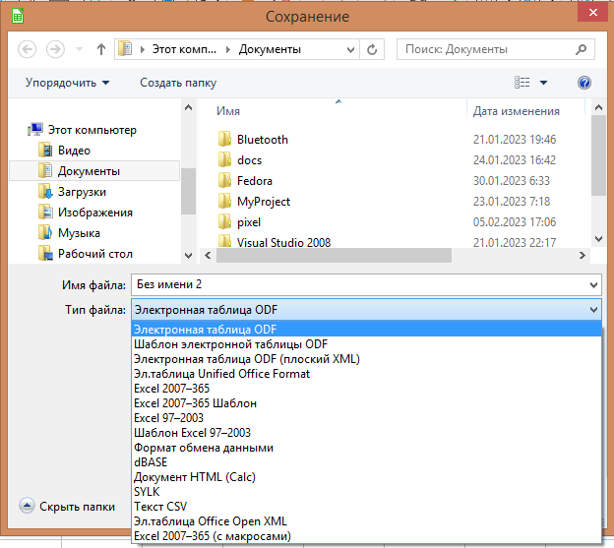

Длинное тире
Вообще говоря, достаточно поставить два -- коротких тире и нажать пробел, после чего два коротких станут одним длинным. Если не сработало, можно вставить спецсимвол.
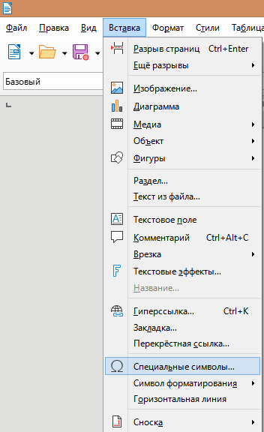
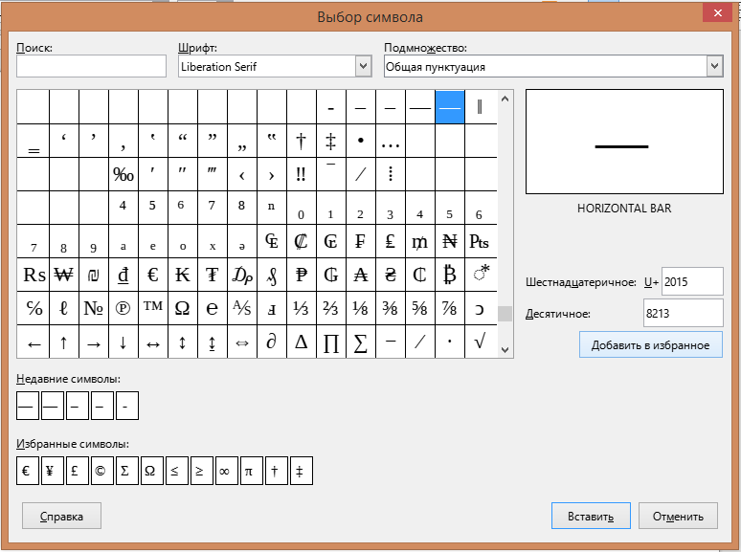

Расстояние между текстом и таблицей
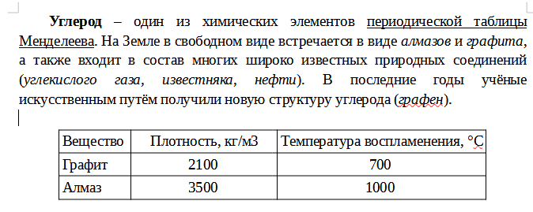

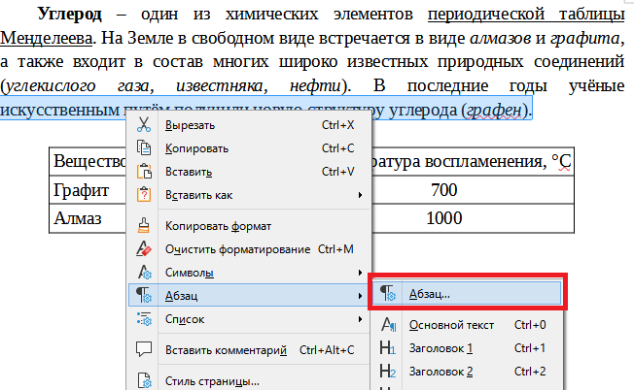
После абзаца укажите требуемый отступ.
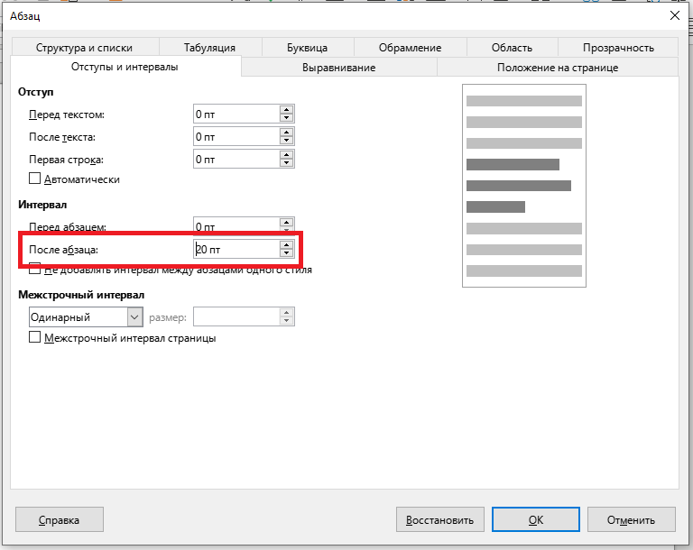

Красная строка (отступ первой строки)
Установить отступ первой строки также можно через свойства абзаца.
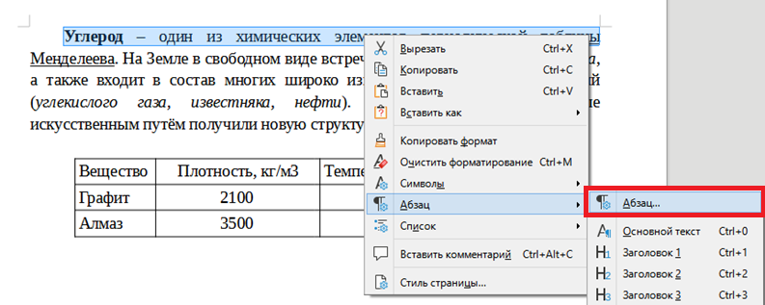
Установите отступ «Первая строка».
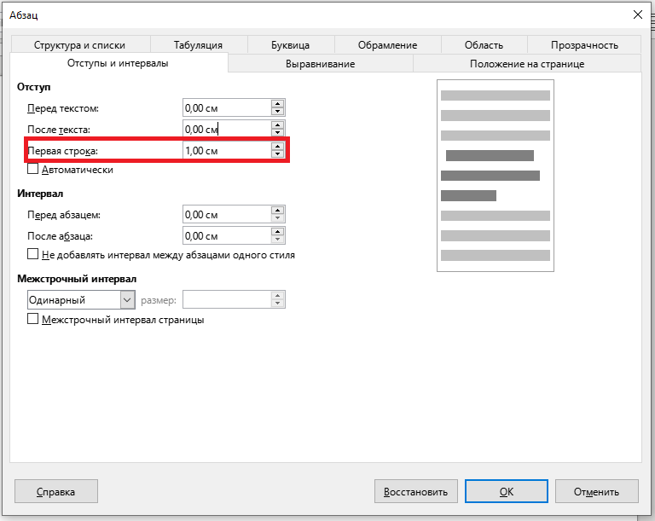

Отступы после текста которые не нужны
Многие ставят отступы после текста перед таблицей, нажимая Enter. Так делать не следует. Пользуйтесь отступом после абзаца.
Пробелы вместо отступов после абзаца
Между текстом и таблицей не должно быть пустых строк – только интервал, который ставится после текста (см. Расстояние между текстом и таблицей).
Разница между отступами до текста и красной строкой
Отступ до текста – это отступ перед ВСЕМ текстом слева. Отступ первой строки (красной) – это отступ только перед первой строкой абзаца.
Подписи в диаграммах 14 задание
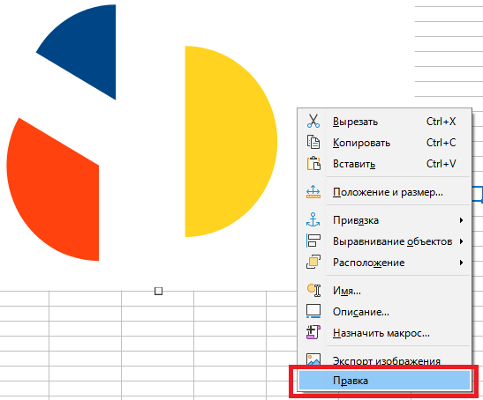
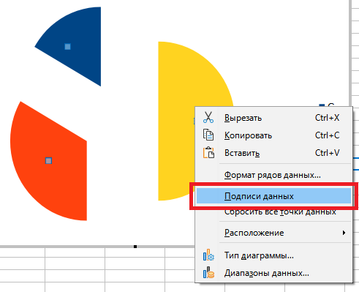
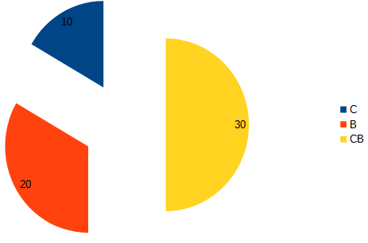

Обрамление таблицы если без границ (серая)
Если границы таблицы светло-серые, скорее всего в настройках границы отсутствуют, а серым показывается как-бы их положение, если бы они были.
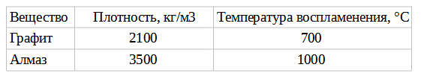

Чтобы это исправить, нажмите правой кнопкой мыши внутри любой ячейки и нажмите «Свойства таблицы».
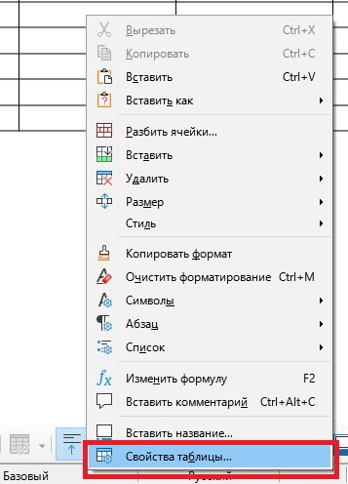

В свойствах таблицы, раздел «Обрамление», выберите 4-у. Предустановку со всеми границами (Outer Border and All Inner Lines). Нажмите ОК.
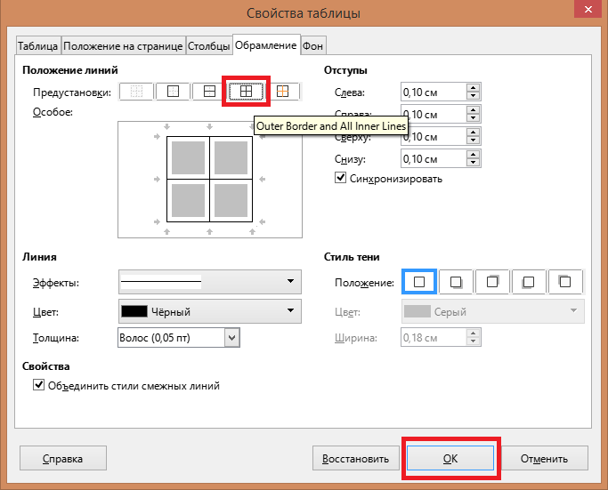
В таблице после этого должны появиться границы.
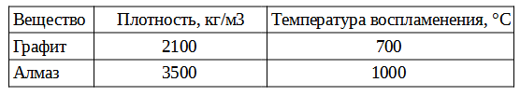

Если удобнее другой вариант, попасть в свойства таблицы можно через верхнюю строку меню.
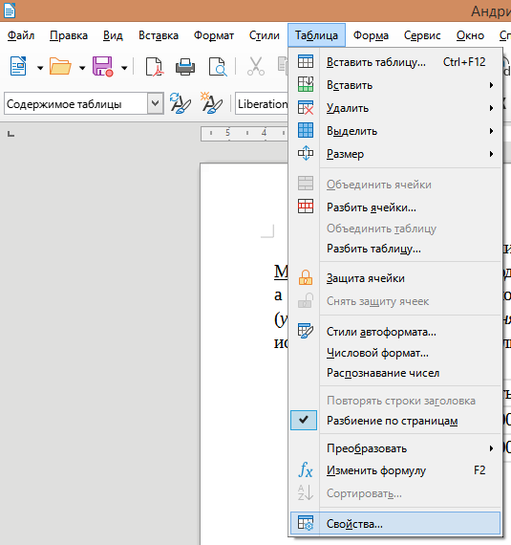

Лишние интервалы в таблице, появившиеся по ошибке
Если в таблице текст ведет себя «несколько странно», это может быть вызвано наличием у текста ненужных отступов.
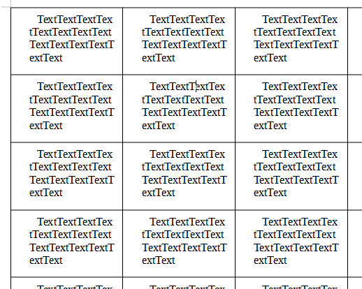
Это можно исправить выделив текст в таблице и зайдя в свойства абзаца (не в свойства таблицы).
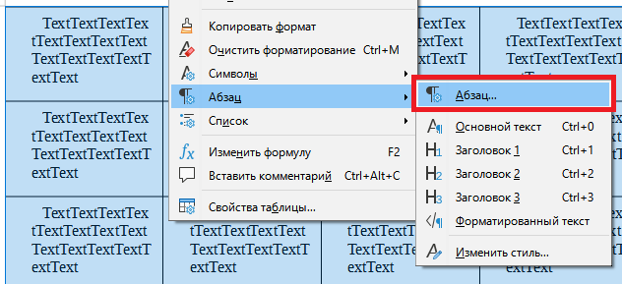

В свойствах абзаца необходимо установить все отступы в ноль, так как в таблице они не требуются.
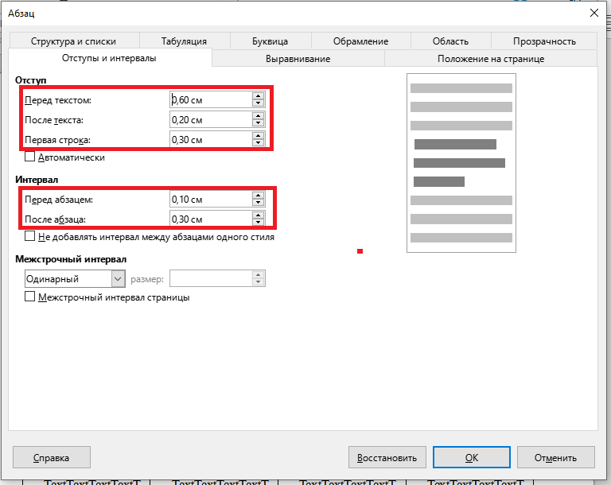
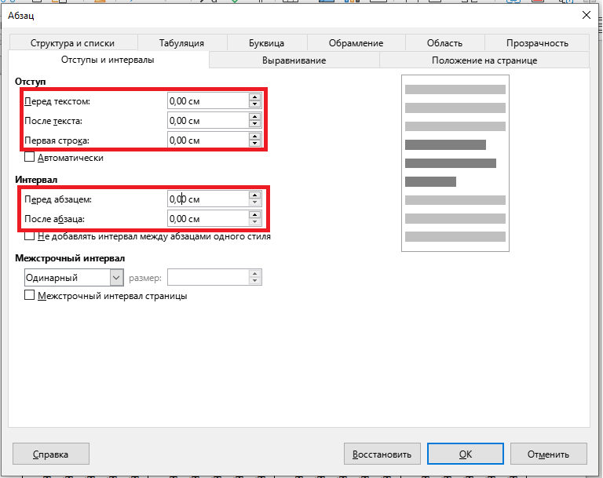
После установки текст в таблице должен перестать «съезжать».
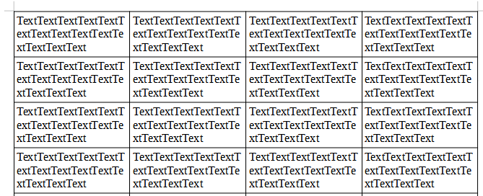

Сколько в Кб байт
На всякий случай.
Согласно стандарту Международной Электротехнической Комиссии (МЭК), установлены следующие приставки:
Измерения в байтах
ГОСТ 8.417—2002 |  |  | Приставки СИ |  | Приставки МЭК
Название | Обозначение | Степень | Название | Степень | Название | Обозначение |  | Степень
байт | Б | 10⁰ | — | 10⁰ | байт | B | Б | 2⁰
килобайт | Кбайт | 10³ | кило- | 10³ | кибибайт | KiB | КиБ | 2¹⁰
мегабайт | Мбайт | 10⁶ | мега- | 10⁶ | мебибайт | MiB | МиБ | 2²⁰
гигабайт | Гбайт | 10⁹ | гига- | 10⁹ | гибибайт | GiB | ГиБ | 2³⁰
терабайт | Тбайт | 10¹² | тера- | 10¹² | тебибайт | TiB | ТиБ | 2⁴⁰
петабайт | Пбайт | 10¹⁵ | пета- | 10¹⁵ | пебибайт | PiB | ПиБ | 2⁵⁰
эксабайт | Эбайт | 10¹⁸ | экса- | 10¹⁸ | эксбибайт | EiB | ЭиБ | 2⁶⁰
зеттабайт | Збайт | 10²¹ | зетта- | 10²¹ | зебибайт | ZiB | ЗиБ | 2⁷⁰
йоттабайт | Ибайт | 10²⁴ | йотта- | 10²⁴ | йобибайт | YiB | ЙиБ | 2⁸⁰
роннабайт | Рбайт | 10²⁷ | ронна- | 10²⁷ | робибайт | RB | РиБ | 2⁹⁰
кветтабайт | Квбайт | 10³⁰ | кветта- | 10³⁰ | квебибайт | QB | КвиБ | 2¹⁰⁰
Однако, в ОГЭ и ЕГЭ подразумевается, что
1 гигабайт = 1024 мегабайт
1 мегабайт = 1024 килобайт
1 килобайт = 1024 байт
1 байт = 8 бит

